РОССИЙСКАЯ ФЕДЕРАЦИЯ
КАРАЧАЕВО-ЧЕРКЕССКАЯ РЕСПУБЛИКА
АДЫГЕ-ХАБЛЬСКОГО МУНИЦИПАЛЬНЫЙ РАЙОН
СОВЕТ ВАКО-ЖИЛЕВСКОГО СЕЛЬСКОГО ПОСЕЛЕНИЯ

РЕШЕНИЕ

01.03.2018 г. а.Вако-Жиле № 3

Об утверждении паспорта
благоустройства территории
Вако-Жилевского сельского поселения на 2018 год

В целях обеспечения реализации Федерального закона от 06.10.2003 № 131-ФЗ, «Об общих принципах организации местного самоуправления в Российской Федерации», Совет Вако-Жилевского сельского поселения

РЕШИЛ:

1. Утвердить паспорт благоустройства территории Вако-Жилевского сельского поселения на 2018 год согласно приложению.

2. Данное решение обнародовать и разместить на официальном сайте администрации Адыге-Хабльского муниципального района.

3.Настоящее решение вступает в силу со дня его официального опубликования(обнародования) в установленном порядке.

4. Контроль за исполнением настоящего решения оставляю за собой.

Глава администрации
Вако-Жилевского СП А.А.Лафишев

Приложение
к решению Совета Вако-Жилевского
сельского поселения от 01.03.2018 г. №3
____________А.А. Лафишев
«__»______ 201___г.

П А С П О Р Т

благоустройства территории
Вако-Жилевского сельского поселения
Адыге-Хабльского муниципального района

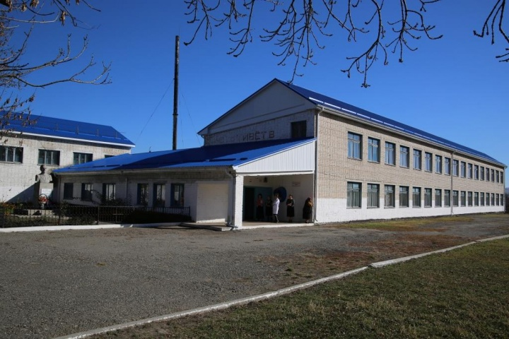

Территория Вако-Жилевского СП расположена в юго-западной части Адыге-Хабльского района. На западе граничит с Грушкинским СП, на севере- со Старо-Кувинским СП, на востоке- с Ногайским и Хабезским районами, на юго-западе- с Краснодарским краем.
По территории Вако-Жилевского сельского поселения протекает река Большой Зеленчук. Длина реки 158 км, площадь водосбора 2730 км2.
На территории сельского поселения проживает 1305 человек, в том числе:
- моложе трудоспособного возраста – 288 человек;
- трудоспособные – 802 человек;
- старше трудоспособного возраста – 215 человека.
Площадь территории сельского поселения – 36,6 кв. км, площадь а. Вако-Жиле 168 га, что составляет 1,68 кв. км, численность населения – 1305 чел.
Представительный орган – Совет Вако-Жилевского сельского поселения в количестве 7 депутатов, срок полномочий 5 лет. Общая площадь территории Вако-Жилевского сельского поселения составляет 3660 га.
Всего на территории Вако-Жилевского сельского поселения 9 улиц протяженность дорог составляет 9,6 километров.

На территории сельского поселения расположены следующие организации и предприятия.
- МКОУ « Средняя общеобразовательная школа а.Вако-Жиле имени Героя Советского Союза Карданова Мурата Асхадовича» на 220 учащихся,
- Фельдшерско-акушерский пункт на 12 посещений в день,
- Сельский дом культуры на 150 посадочных мест,
- Сельская библиотека,
- Исторические и природные памятники:
1) Памятник воинам землякам, погибшим в годы Великой Отечественной войны 1941-1945гг.;
2) Бюст Героя Советского Союза Карданова Мурата Асхадовича;
3) Курганы – 3 шт. на территории сельского поселения.
На территории сельского поселения 5 смешанных магазинов.
Характеристика зданий и сооружений :
- Средняя школа в два этажа – кровля из профнастила, материал стен – кирпич -1979 года постройки, 10% износа;
- СДК на 150 человек – здание одноэтажное, 80 % износа, кровля из шифера, материал стен- кирпич.
- ФАП – на 12 человек – здание одноэтажное – 2008 года постройки кровля-профнастил- материал стен- кирпич.
- Участки дороги с наиболее вероятным риском возникновения ДТП: ул. Первомайская от № 97 до № 116.
- Трансформаторные подстанции 7 шт. ТП 100-160 КВА.
- Количество жилых домов – 247 шт.; из них- 2-х этажных – 3 шт.
- износ жилого сектора- 25%.
- Дома, попадающие в зону возможного затопления – 33 домовладений. Дома, попадающие в зону оползней-9 домовладений. Необходимо провести дноуглубительные и руслорегуляционные работы.
- Имеется ГТС (дамба) песчанно-гравийная дамба без укрепления железобетонными плитами по левому берегу реки Большой Зеленчук протяженностью 150 м. износ-95%.
- Насосные станции – 1 шт. попадают в зону затопления.
- Дома по ул. Набережная попадают в зону оползневого участка с направлением схода селя оползня.
- Дома по ул. Подгорная, Первомайская, Западная постоянно затапливает грунтовыми водами.
-предусмотреть ряд нагорных канав для отвода поверхностного стока с второй террасы в кюветы по улицам;
-выполнить топосъемку аула в масштабе 1:1000 и на ее основе выполнить ливнезащитные сооружения.
Администрацией сельского поселения в 2018 и на плановый период до 2022 года планируется проведение мероприятий по благоустройству территории Вако-Жилевского сельского поселения

ПЕРЕЧЕНЬ
общих мероприятий благоустройства территории Вако-Жилевского сельского поселения

№ п/п | Наименование мероприятий | Ответственный исполнитель
1. | Уличное | освещение
 | Установка дополнительных уличных светильников по ул. Первомайская. | Главный специалист администрации СП Шовканова Ф.А.
 | Проведение уличного освещения по ул. Молодежная, Набережная, Подгорная | Главный специалист администрации СПШовканова Ф.А.
2. | Благоустройство | территории
 | Обрезка и спиливание сухостойных деревьев на территории а. Вако-Жилевского | Заместитель Главы администрации СП Тамбиева З.М.
 | Санитарная очистка территории поселения(проведение субботников с привлечением жителей аула) | Глава администрации Вако-Жилевского СП Лафишев А.А.
 | Ремонт дорог местного значения по ул. Комсомольская, ул. Интернациональная, ул. Подгорная | Глава администрации Вако-Жилевского СП Лафишев А.А.
 | Вывоз мусора с территории сельского поселения | Глава администрации Вако-Жилевского СП Лафишев А.А.
 | Установка скамеек, освещения, мусорных урн, устройство тротуарной плитки на территории памятника | Глава администрации Вако-Жилевского СП Лафишев А.А.
 | Устройство тротуара | Глава администрации Вако-Жилевского СП Лафишев А.А.
 | Реставрация стелы. | Заместитель главы администрации СП Тамбиева З.М.

Описание основных мероприятий
по благоустройству территории Вако-Жилевского сельского поселения.

Благоустройство территории памятника.
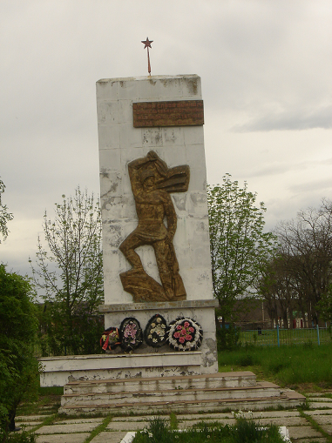

В центре аула Вако-Жиле на территории памятника воинам землякам, погибшим в годы Великой Отечественной войны 1941-1945гг. запланированы следующие мероприятия:
Планируется выполнение следующих работ:
- укладка тротуарной плитки – 250 м2
- установка скамеек-6 шт.
- установка урн-6шт.
- обустройство цветочницы
- установка светильников-6 шт.
- обустройство места для парковки
- установка ограждения
Период выполнение работ – 2 квартал 2018 года.
Ответственный за выполнение работ – Глава сельского поселения – А.А.Лафишев.

Визуализированный перечень образцов элементов благоустройства территории памятника
Виды работ | Изображение
Установка скамеек
Скамья с железными ножками | 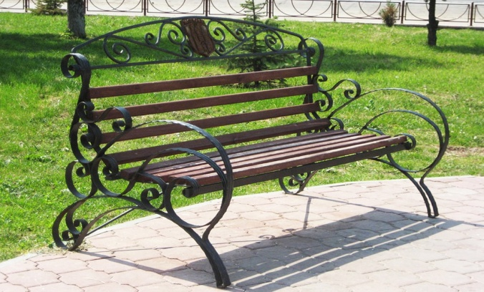
Устройство освещения территории | 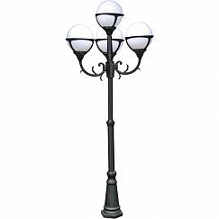
Уличный светильник (2,3 м)
MONACO A1497PA-4BK

Установка урн
Урна для мусора уличная | 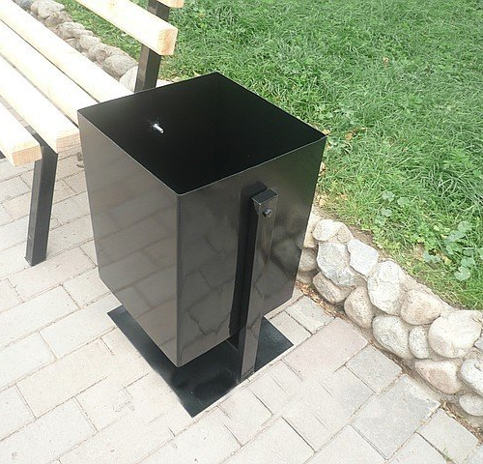

Озеленение
Береза | 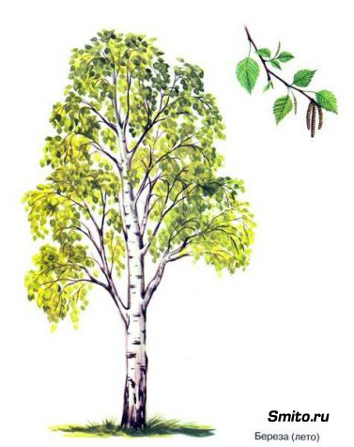
Туя низкорослая | 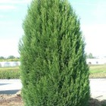
Самшит | 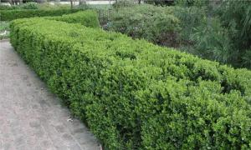
Пихта бальзамическая нана | 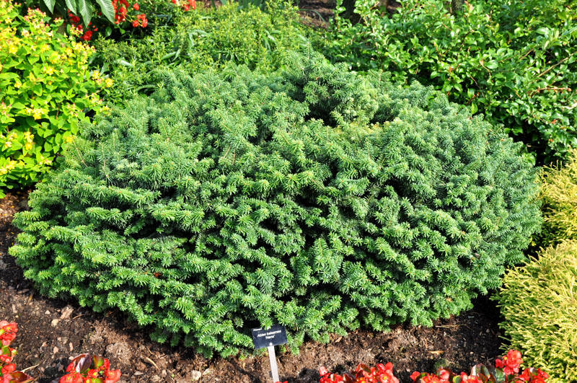
Гортензия | 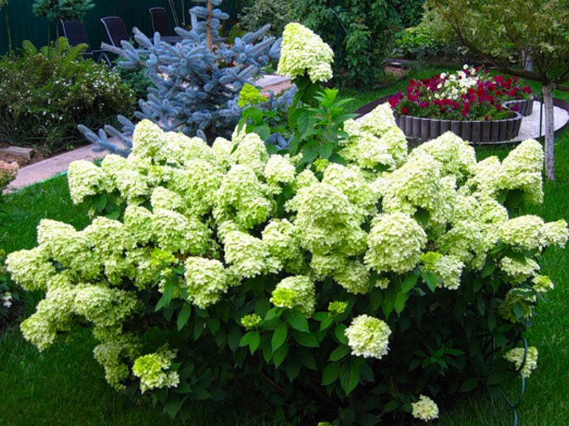

Обустройство ограждений
Ограждение металлическое | 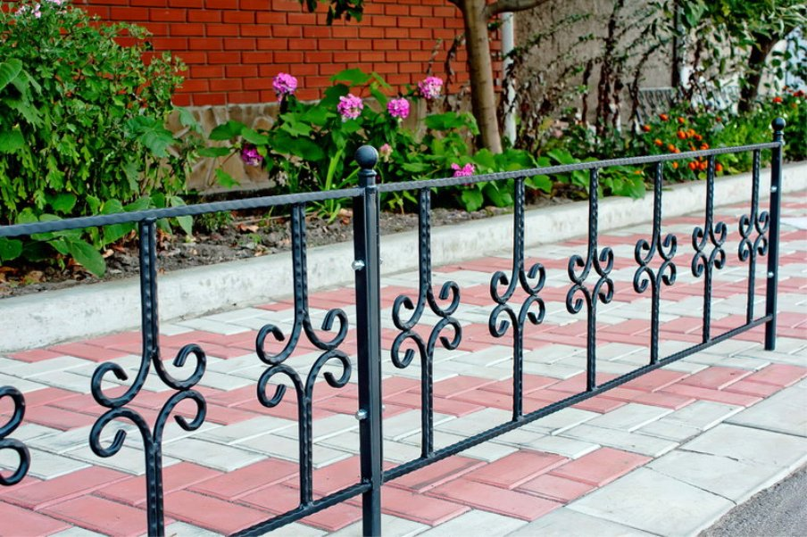
Укладка тротуарной плитки
Дорожки из брусчатки «Листопад» | 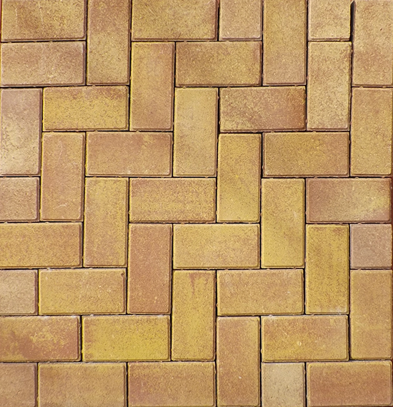

Ремонт дорог в а. Вако-Жиле.

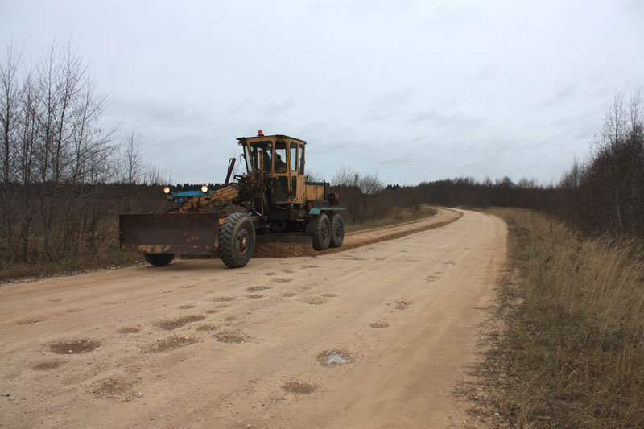

В 2018 году планируется за счет средств дорожного фонда Вако-Жилевского сельского поселения произвести работы по ремонту улиц Интернациональная, Подгорная, Комсомольская, Западная - общей протяженностью-1300 метров.
Период выполнение работ – 2 -3 квартал 2018 года.
Ответственный за выполнение работ – глава сельского поселения – Лафишев А.А.

Уличное освещение.

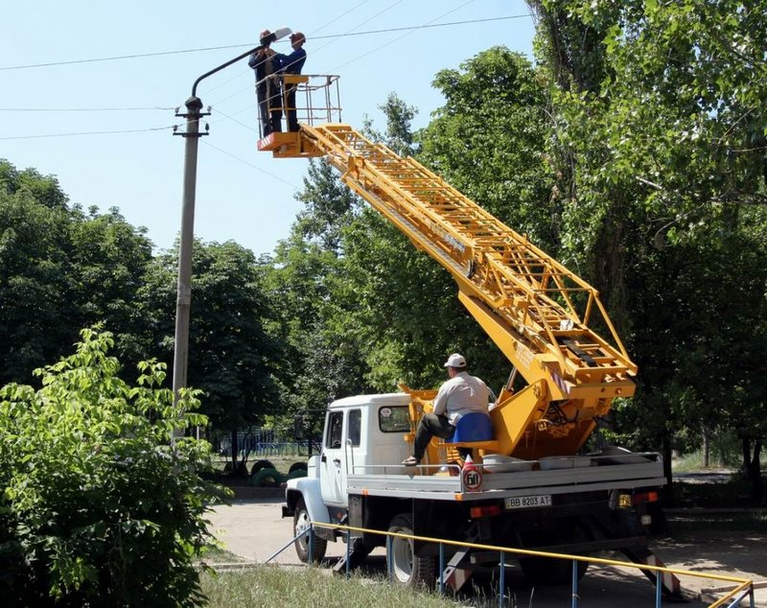

- В ауле Вако-Жиле планируется установить дополнительно 30 светильников уличного освещения по ул. Первомайская.
- Планируется проведение уличного освещения по ул. Молодежная, Набережная, Подгорная .
Планируется установка светильников в третьем квартале 2018 года.
Ответственный за выполнение работ – главный специалист сельского поселения – Ф.А.Шовканова.

Сбор мусора на территории сельского поселения (проведение субботников с привлечением жителей аула).

Администрацией Вако-Жилевского сельского поселения организуются субботники по санитарной уборке мусора на территории сельского поселения, с привлечением жителей аула для уборки придомовых территорий, а также организаций, расположенных на территории сельского поселения для уборки общественных территорий и мест массового пребывания людей.

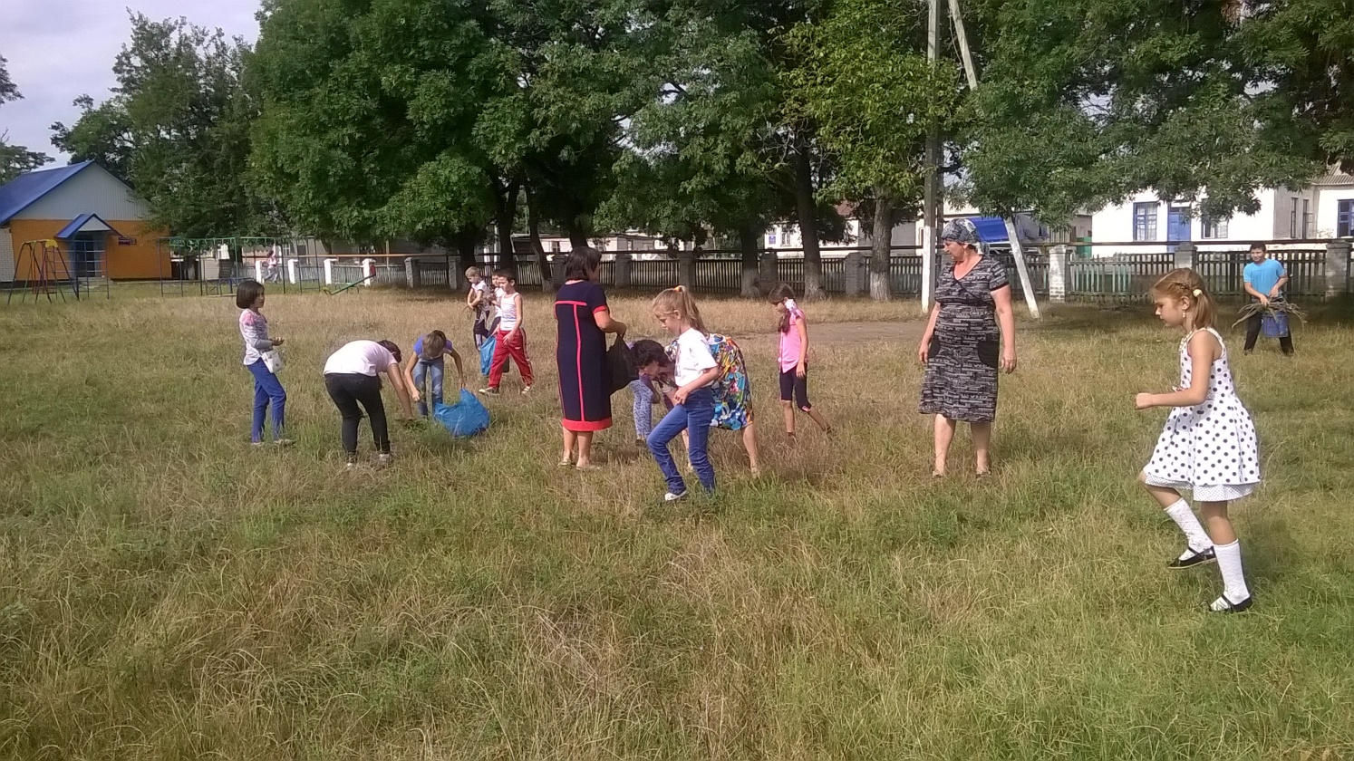

Администрацией Вако-Жилевского сельского поселения проводятся работы по санитарной очистке территории и в русле реки с привлечением техники и жителей сельского поселения.
На собраниях граждан по месту жительства доводится информация по недопущению размещения отходов в неустановленных местах и в руслах рек.
Сбор мусора на территории сельского поселения производится в апреле и ноябре месяце, а также проводятся санитарные дни по организациям и администрации сельского поселения каждую пятницу недели.
Ответственный за выполнение работ – Глава сельского поселения – Лафишев А.А.
Депутаты Вако-Жилевского сельского поселения всячески содействует и контролирует содержанию частных придомовых территорий в надлежащем состоянии. Данные мероприятия проводятся ежемесячно. Они включают в себя: уборку территории от мусора, озеленение клумб, обрезка деревьев и кустарников, побелка деревьев и бордюрного камня.
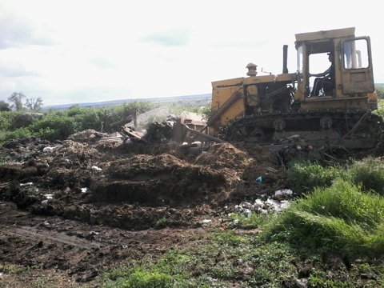

Обрезка и спиливание сухостойных деревьев на территории а. Вако-Жиле.

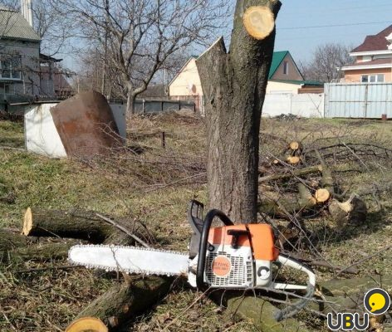

Планируется проведение работ по обрезке и спиливанию сухостойных, аварийно-опасных деревьев, на территории Вако-Жилевского сельского поселения, которые могут причинить вред жизни и здоровью или нанести материальный ущерб жителям поселения. Также планируется санитарное спиливание деревьев на территории водонасосной станции .
Время исполнения работ запланировано на август-сентябрь 2018 года.
Ответственный за выполнение работ – заместитель главы сельского поселения – З.М.Тамбиева.

Устройство тротуара.
Администрацией Вако-Жилевского сельского поселения в 2018-2019гг. планируется проведение работ по устройству тротуара вдоль дороги по ул.Первомайская.
Период выполнение работ – 2 -3 квартал 2018 года.
Ответственный за выполнение работ – глава сельского поселения – Лафишев А.А.

Реставрация стелы.
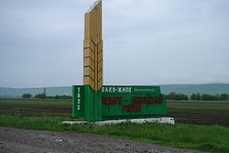
Стела находится на границе с Краснодарским краем.
Окраска металлической конструкции, устройство отмостки.
Необходимые материалы:
1. Цемент- 20м.
2. Акриловая краска-10 б.
3. Установка металлических конструкций
Ответственный за выполнение работ – зам. глава администрации сельского поселения – Тамбиева З.М.
Осуществление контроля за торговыми точками, рекламными конструкциями и вывеской на территории поселения.
На территории поселения за содержание, благоустройство территории прилегающей к торговой точке, оформление вывесок несут ответственность владельцы торговых точек, контроль осуществляет администрация сельского поселения.
Срок исполнения – каждый квартал текущего года.
Ответственной исполнитель –Глава администрации сельского поселения Лафишев А.А.

Разъяснительная работа с жителями поселения по вопросам благоустройства
В ходе проведения схода граждан, подворового обхода депутатами Вако-Жилевского сельского поселения проводится разъяснительная работа с жителями, проживающими на территории Вако-Жилевского сельского поселения по вопросам благоустройства. При этом, каждый депутат доводит до администрации муниципального образования все просьбы и обращения, которые нуждаются в дополнительной помощи со стороны администрации, ввиду того, что силами и средствами самих жителей они разрешены быть не могут.

Участие в районном муниципальном смотре-конкурсе
«Лучший дом», «Лучший населенный пункт»
В целях развития инициативы населения в улучшении содержания жилых домов, повышения уровня благоустройства, санитарного, архитектурного и эстетического состояния территории населенных пунктов Адыге-Хабльского муниципального района постановлением главы администрации Адыге-Хабльского муниципального района от 22.03.2018 №80 утверждено положение и объявлено о проведении смотр - конкурса «Лучший дом», «Лучший населенный пункт», «Лучшая улица» в котором принимает участие и Вако-Жилевское сельское поселение.

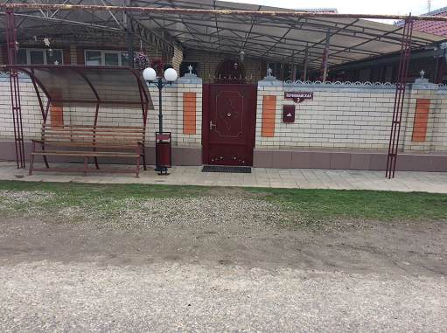

Приложение 1

СПИСОК ДЕПУТАТОВ
ВАКО-ЖИЛЕВСКОГО СЕЛЬСКОГО ПОСЕЛЕНИЯ
АДЫГЕ-ХАБЛЬСКОГО МУНИЦИПАЛЬНОГО РАЙОНА
КАРАЧАЕВО-ЧЕРКЕССКОЙ РЕСПУБЛИКИ

Наименование улиц а.Вако-Жиле | Ф.И.О. депутата ответственного
ул. Первомайская | Куштов А.Я.
ул. Набережная | Гедыгушев Э.М.
ул.Подгорная | Паунежев Т.А.
ул.Комсомольская, ул. Пионерская | Адыгешаов Б.Б.
ул. Интернациональная | Нартоков О.Я.
ул. Молодежная | Шовлаков Х.З.
ул. Октябрьская, ул. Т.Лафишева | Шовканов З.М.

